文化財保護補助金の流れ
文化財課
申請される方
交付決定
（「補助の額が決定）
確認します
④債権者登録申請兼
口座振替依頼書
③交付申請書
（様式第１号）
３ 申請書を提出します
｢申請書｣等の様式
送付（補助が内定）

２ 計画・予算案を出します
- 事業計画書及び
収支予算書
②団体の規約又は会則
ウ 提出
イ 提出
【2月末〆】
【4月末〆】
１ 文化財課へ連絡します
ア 連絡
【１月末〆】
｢事業計画書｣等の様式
送付
確認します
仮受付します

４ 事業を実施します
【終了後3週間以内】
エ 提出
⑤実績報告書
（様式第２号）
確定
（「支払が決定」）
確認します
⑥事業報告及び収支決算書
⑦事業の写真
⑧領収書等の写し
５ 請求書を提出します

オ 提出
⑨交付請求書
（様式第３号）
支払いの準備をします

お支払いします
補助金の申請書類の書き方について
作成していただく書類は、財政課や会計課など他の部門も確認したうえでの交付となります。
お手数ですが、下記の内容について十分にご配慮のうえご提出いただくようお願いいたします。

- 事業計画書及び収支予算書について
（１）補助対象となる内容のみをご記入ください。

- 事業報告および収支決算書について
（１）提出は実施終了後3週間以内にお願いします。
（２）決算書の内容が「領収書の写し」と照合できるように分かりやすく記入してください。
（３）予算書と同様に、補助対象にならない項目は記入しないようにしてください。
（４）内容の不明なものや、単価の高いものについては、文化財課から直接確認させていただく
場合がございます。

- 事業の写真について
（１）工事・剪定・修繕などの活動については、事前・事後の様子が比較できるように、同じ
位置からの写真撮影をお願いいたします（下の写真を参照）。
（２）そのほか、補助に関する内容の写真（購入物品や活動の様子など）は、誰が見ても分かる
ようにしてください。

- 現地の確認について
（１）申請内容や事業活動の結果について、文化財課で現地を確認させていただく場合がございます。

- 申請内容の変更や中止について
（１）事業計画書の内容に変更がある場合、また中止する場合は前もって届出が必要となります。
まずは文化財課へご相談ください。
分かりやすい写真の例（枯枝除去の例・・・市天然記念物「中村のサルスベリ」）
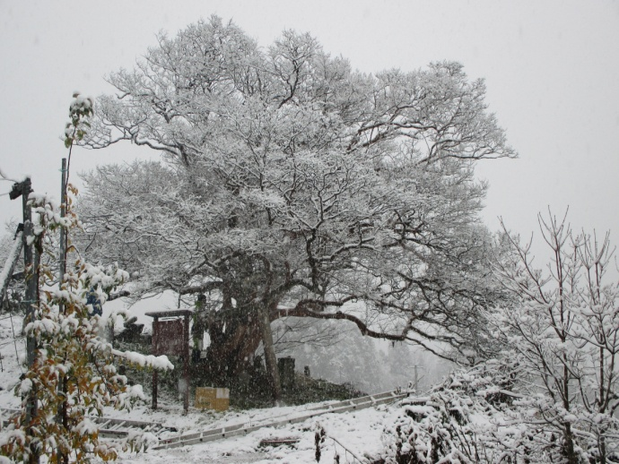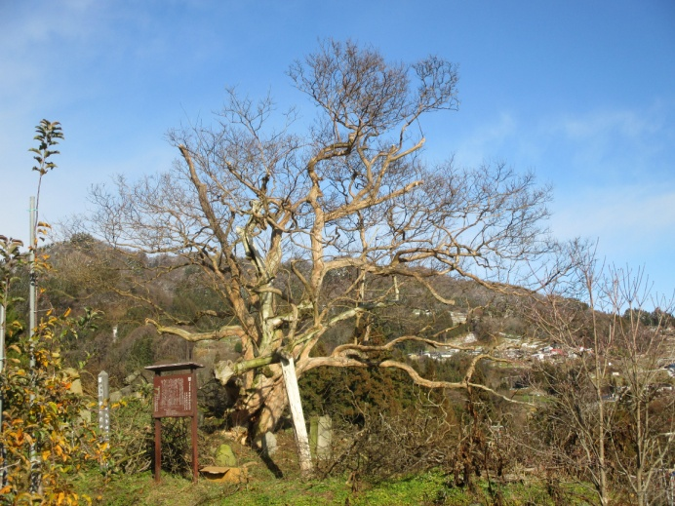
写真（作業前）
写真（作業後）

